**放射性核素半衰期测量**

**实验目的**

1. 掌握中等寿命的放射性核素半衰期(天、时、分、秒数量级)的测定方法。

2. 了解产生人工放射性核素的基本知识。

3. 学会使用多道分析仪的多定标功能。

**实验原理**

一、 半衰期的测定

半衰期是放射性原子核的一条基本性质，每种核素都有它特有的半衰期，因此测定半衰期和测定原子核质量一样，可以用于鉴别原子核。半衰 期对研究放射性原子核有重要意义，由半衰期可以确定跃迁级次或多极性。在生产和应用放射性核素时，也需要了解其半衰期对放射性生长或衰变的关系，才能适当的掌握照射时间和不失时机的使用放射性核素。

不同放射性核素半衰期差别很大（从1011秒到1011年），不同范围的半衰期测量方法各不相同。ms以下的短半衰期用核电子学的延迟符合等方法测量。10年以上的半衰期用比放射性的方法测量。中等半衰期则通过测量衰变曲线求得，本实验测量116mIn和108Ag，108Ag的半衰期就是这一范围的放射性核素半衰期。

对单一放射性核素，仪器得到的计数率随时间的变化为：

n(t)=n(0)exp(-λt)  **(1)**

n(0)为开始测量时的计数率，n(t)为开始后t时刻的计数率，λ为衰变常数，衰变常数与半衰期T1/2的关系为：

T1/2=ln2/λ **(2)**

由计数率的指数衰变规律可得：

ln n(t)=ln n(0)-λt  **(3)**

计数率的对数和时间有如图25-1的直线关系，用目测作图或最小二乘法拟合直线可得λ，再算得**T1/2**。

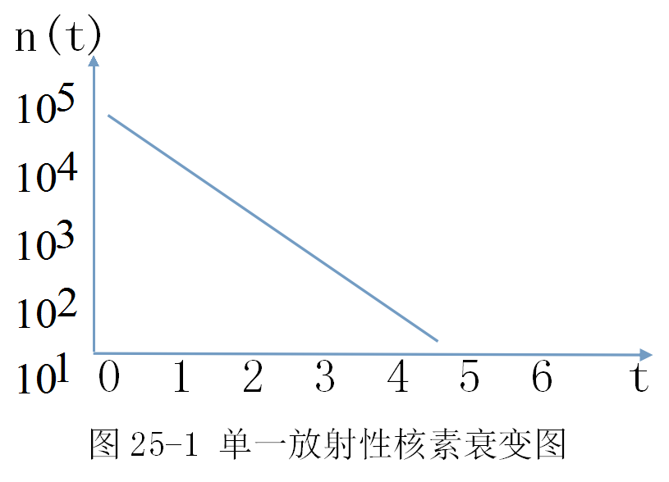

由于实际上不能测到t时刻计数率n(t)，测到的只是某一段时间Δt=t2-t1的计数N，再由N/Δt求得平均计数率n ，n和n(t)的关系为：

 **(4)**

可将n看作t’时刻的计数率n(t’)，即：

 **(5)**

可得到t’和t1、t2的关系为：

 **(6)**

在λΔt=λ(t2-t1)<<1的条件下展开exp(λΔt),可得：

 **(7)**

进一步展开ln(1-x)可得：

 **(8)**

若测量过程控制得好，使**0.0289×Δt×(Δt/ T1/2)<< t**就可以用n表示t=( t2-t1)/2时刻的计数率。在综合考虑上述简化原理和Δt测量时间中计数的统计误差后，选取适当的Δt，可以用t=( t2-t1)/2代替t’。

二、生产放射性核素的一般知识

将稳定核素A放在带电粒子或中子流中辐照，产生核反应A+a—>B+b，剩余核素B可能是放射性的。若剩余核素衰变常数是λ，则在恒定的入射粒子通量Φ下，放射性核素B活度A(t)按：

A(t)=ΦσNt[1-exp(-λt)]  **(9)**

规律生长，其中σ是该反应的反应截面(称活化截面)，Nt为样品中稳定核素A的总数，A（∞）=ΦσNt为饱和活度，表25-1给出了产生的活度与辐照时间t的关系。可以根据生产核素的半衰期和辐照条件权衡确定辐照时间。

**表25-1 A随t的变化关系**

|  |  |  |  |  |  |  |  |
| --- | --- | --- | --- | --- | --- | --- | --- |
| T=n T1/2 | 0.5 T1/2 | 1 T1/2 | 2 T1/2 | 3 T1/2 | 4 T1/2 | 5 T1/2 | 6 T1/2 |
| A(t) | 0.293A(∞) | 0.5 A(∞) | 0.75 A(∞) | 0.875 A(∞) | 0.938A(∞) | 0.969 A(∞) | 0.985A(∞) |

本实验用Am-Be中子源经石蜡慢化得到热中子，用慢中子活化天然铟（或天然银）产生放射性核素。天然铟的同位素丰度及活化反应有关的数据列于表25-2，相应放射性核素衰变纲图见图25-2。天然银活化的有关数据和衰变纲图见表25-3和图25-3。当被激活样品中存在两种独立的放射性核素时，衰变曲线上的计数率是两种放射性核素的计数率之和

n(t)=n1(t)+n2(t)=n1(t)exp(-λ1t)+n2(t)exp(-λ2t) **(10)**

如图25-4表示。总衰变曲线定出较长半衰期（T1/2）2，然后从n(t)中扣除n2(t)，求出n1(t)，再得到（T1/2）1。铟活化后生成五种放射性核素和同质异能素，由于同质异能素116mIn的半衰期和其他四种相差1-2个数量级以上，适当选择活化辐照时间和“冷却时间”（即从停止辐照到开始测量活性的时间），可以使其他四种放射性对116mIn半衰期测量影响很小，故而可以用单一放射性半衰期的规律处理。

**表25-2 天然铟中子活化的各种参数**

|  |  |  |  |  |  |
| --- | --- | --- | --- | --- | --- |
| **同位素丰度** | **113In 4.28％** | | **115In 95.72％** | | |
| **活化后剩余核** | **114In** | **114mIn** | **116In** | **116mIn** | **116mIn** |
| **热中子活化截面** | **3.9b** | **4.4b** | **45b** | **65b** | **92b** |
| **剩余核半衰期** | **71.9s** | **50天** | **14.2s** | **54.1min** | **2.16s** |

**表25-3 热中子活化天然银的数据**

|  |  |  |  |
| --- | --- | --- | --- |
| **同位素丰度** | **107Ag 51.35％** | **109Ag 48.65％** | **109Ag 48.65％** |
| **余核及半衰期** | **108Ag 2.4min** | **110Ag 24.2s** | **110Ag 252天** |
| **热中子活化截面** | **37b** | **89b** | **4.5b** |

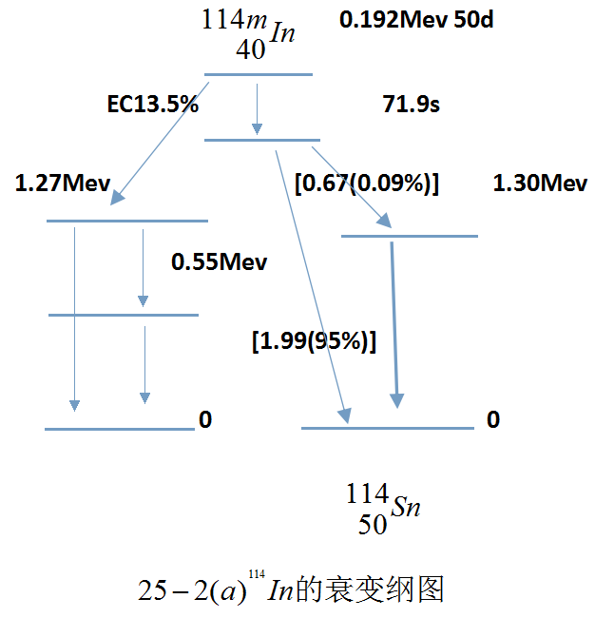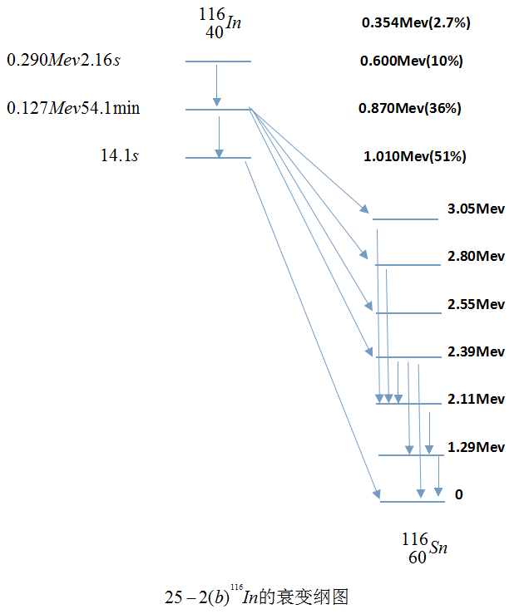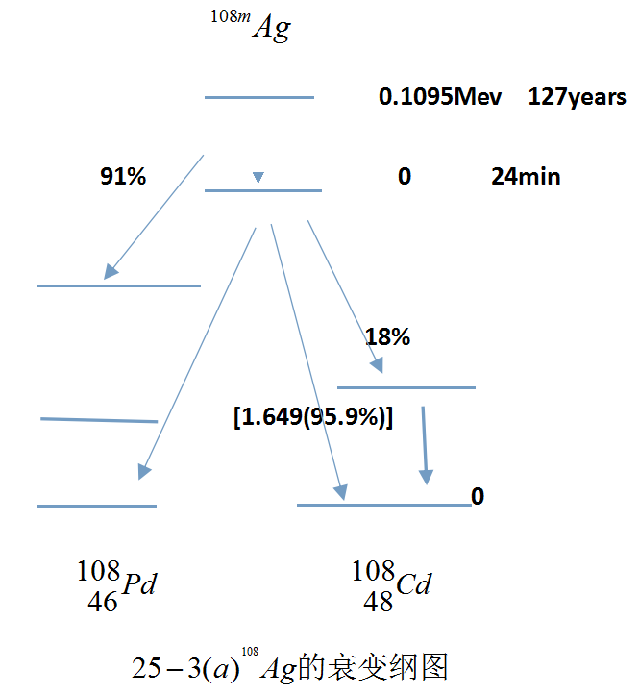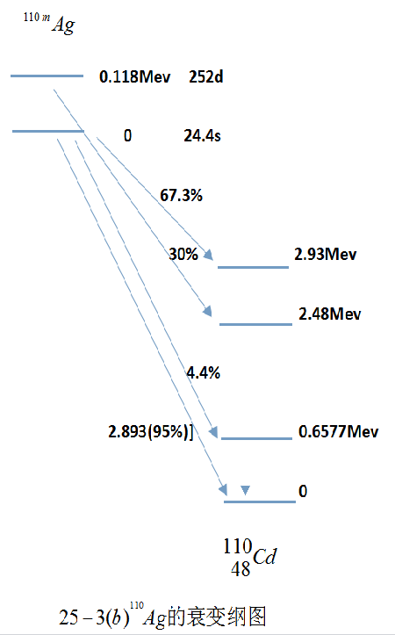

三、多道分析器（MCA）的多定标功能。

多道分析器（MCA）可用于做脉冲幅度分析（PHA），还可以用于多定标（MCS）。前者图谱的道址x轴表示确定的脉冲幅度段间隔**Vi——Vi+ΔV**，后者则表示确定的时间段间隔**ti——ti+Δt**,图谱的y轴值都表示相应的脉冲技术。显然，多定标状态下每道相当于一个定标器，整个记录谱反映了一条随时间准连续变化的计数变化曲线；每道时间间隔Δt可以在很大范围内由多道分析器（MCA）的内部设置选择设定。



**图25-4 两个独立放射性核素混合衰变曲线**

**实验装置**

1.Am-Be中子源及石蜡桶：

用石蜡桶充分慢化Am-Be中子源的中子能量，将被活化样品放在石蜡桶中热中子通量最大的位置上，

以保证尽可能高的活化样品中活性的产生。

2.铟片（或银片）

3.活性测量探测器：

活化测量装置采用Φ40×1mm的NS401塑料闪烁探测器测量β放射性，以保证有尽可能高的活性测量技术率（和γ放射性比较，β放射性有较高的活性测量计数率），1mm的NS401塑料闪烁探测器还有利于降低环境放射性本底。为进一步降低环境放射性本底 ，闪烁探测器及前级放大器放在壁厚为4cm的铅室中。

4.多道分析器及计算机：

多功能分析器是由本系核电子专业生产的谱仪。具有多次多定标、单次多定标、和脉冲幅度分析三种功能，可用于穆斯堡尔谱学测量、寿命测量和脉冲幅度分析。该分析器只响应正幅度脉冲，而闪烁探测器前级放大器输出负幅度脉冲，因此两者之间需要有一倒向器，变换脉冲极性。图25-5是电子学仪器方框图。

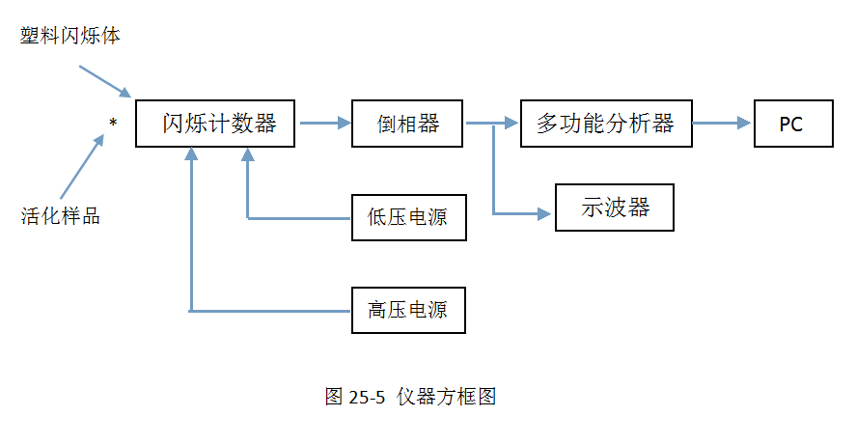

**实验步骤**

1. 打开放射源半衰期的实验程序。

2. 由于本实验中，根据λΔt= <<1（已知铟-116M的半衰期是54.1分钟）的原则，以及时间道宽Δt内统计误差（与活化片的活化相关）的要求，选取多定标的每道时间道宽为20秒，总测量时间为7200。

3. 衰变曲线的测量：先测10分钟以上的本底，然后放入活化铟片，测量放射性衰变曲线约一个半衰期，最后取出活化铟片再测10分钟以上的本底。

4. 记录衰变曲线多定标谱图以供用图解法和加权最小二乘法求出半衰期和误差。

**实验数据处理**

1. 检查记录的多定标谱中是否有明显的外界干扰造成的不合理的过高计数，若有将其删除，并在报告中注明。注意只删除计数，而不能取出时间，否则会产生拟合错误。

2. 由前后两个本底段计算出平均本底计数率，在衰变曲线中扣除本底后，得到活性净计数衰变曲线，以供求出半衰期及其误差T1/2+ΔT1/2。

3. 用图解法和最小二乘法程序拟合两种方法求出半衰期及其误差T1/2+ ΔT1/2。

图解法是在标出活性及其统计误差范围-时间的半对数标绘上，用目测法做出直线，进而求出T1/2。可以只给T1/2 而不给ΔT1/2。

最小二乘拟合可以使用通用的软件Origin或PAW等。**必须**指出你选用的程序。**注意必须给出**ΔT1/2。ΔT1/2包括拟合和统计误差。忽略本底对统计误差的贡献。

要求每位实验者除了用连续的多定标谱外还必须在连续的多定标谱中选取间断的数据段进行各自独立的图解法和最小二乘法拟合。为此，每位实验者必须在报告中以多定标谱中时间Δt为单位给出下列值：活性测量的时间间隔，二次活性测量之间的时间间隔和活性起始测量时刻相对放入活化片第一道的滞后时间。例如，若多定标谱的Δt为20秒，某位同学拟选活性测量时间间隔为1分钟，二次活性测量间隔为3分钟，二次活性测量时间间隔为9道，起始测量时间为6道（注意第一道和最后一道的计数不可参与拟合﹗为什么？）。

**思考题**

1. 用表25-2中给出的数据，取活化辐照时间为3个116mIn半衰期，冷却时间为10分钟，共测量2个116mIn半衰期的情况下，计算出铟片中其它四种半衰期活性与116mIn活性的比例。以说明用单一半衰期处理116mIn半衰期的可靠性

2. 结合本实验的具体装置和安排说明本实验采取了那些具体措施，以降低统计误差而提高测量精度的？，采取了那些措施使本底统计误差的影响可以忽略？